Configurar Elytron do WildFly para Autenticação

O Elytron é o módulo de autenticação para o JavaEE e é similar ao Spring Security para controle de acesso e autenticação de usuários.

1 – Precisamos de uma View SQL para autenticação de usuário.

Bem, depois que já temos configurado e criado no banco a tabela de acesso, usuário e usuário acesso, para o funcionamento do Elytron precisamos de uma view para mais performance.

Segue o código da view no banco de dados, nome da view é vw_usuario_roles

SELECT u.senha,
a.acesso AS role_name,
u.login AS username
FROM aut_usuario u
JOIN aut_usuario_acesso ua ON ua.usuario_id = u.id
JOIN aut_acesso a ON a.id = ua.acesso_id;

Esse é o padrão correto para o funcionando da autenticação.

2 – Agora precisamos configurar o arquivo standalone.xml que fica dentro do WildFly em:
C:\wildfly-27.0.0.Final\standalone\configuration\standalone.xml

2.1 – Configurar o Security Domain

Existem dois lugares bem parecidos que devem ser adicionados o nome do security domain.
2.1.1 – Procure por application-security-domains e configura para a aplicação, igual abaixo:

<application-security-domain name="talenti-pro" security-domain="TalentiDomain"/>

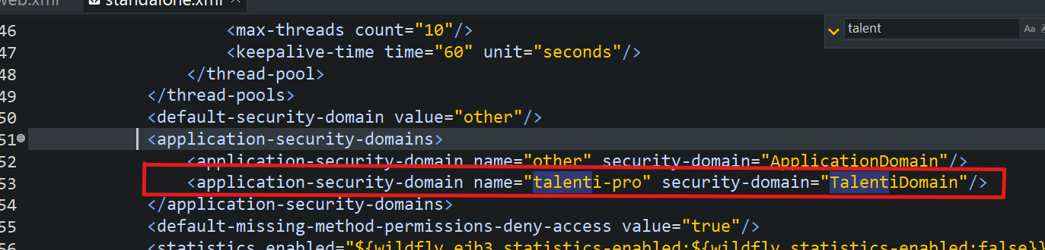

2.1.2 - O segundo é dentro do undertow igual abaixo:

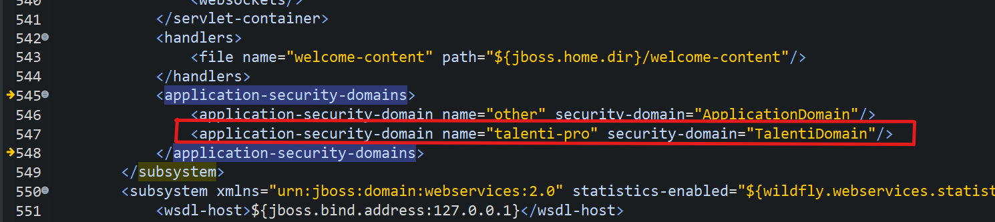
São dois lugares que terão a mesma configuração do security domain.

3 – Agora devemos configurar o Realm para o Security Domain:

<security-domain name="TalentiDomain" default-realm="talenti-jdbc-realm" permission- mapper="default-permission-mapper">
<realm name="talenti-jdbc-realm" role-decoder="groups-to-roles"/>
</security-domain>

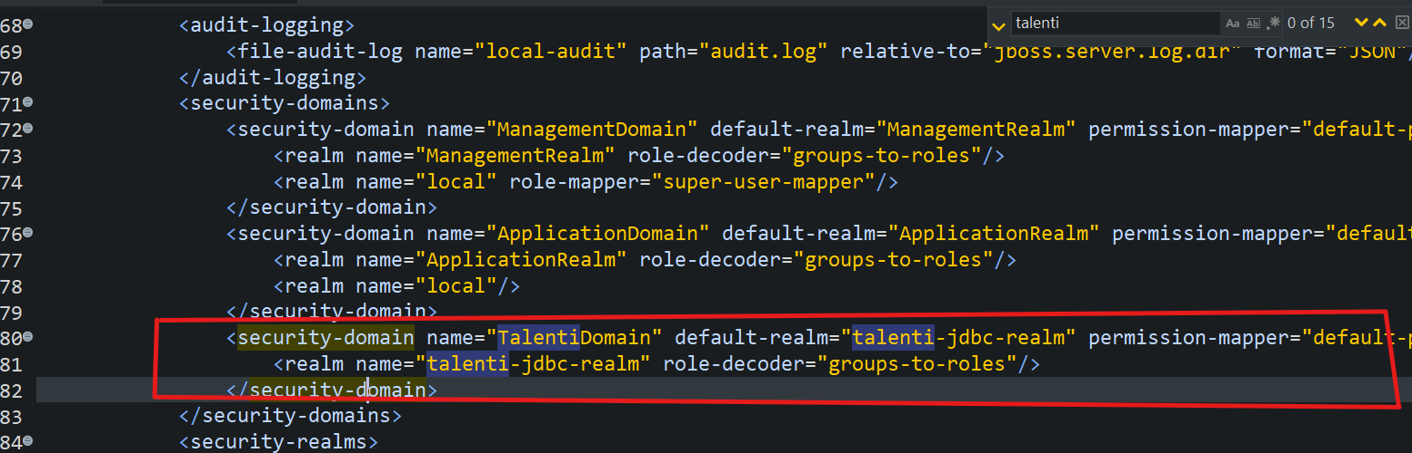

3.1 – Um pouco mais para baixo precisamos configurar o security-realms.

Nessa configuração é colocada a view sql criada no banco de dados e também o sql de consulta de senha e acesso de usuário, segue o código abaixo:

<jdbc-realm name="talenti-jdbc-realm">
<principal-query sql="SELECT senha, role_name FROM vw_usuario_roles WHERE username = ?"
data-source="talentiDS">
<attribute-mapping>
<attribute to="groups" index="2"/>
</attribute-mapping>
<clear-password-mapper password-index="1"/>
</principal-query>
</jdbc-realm>

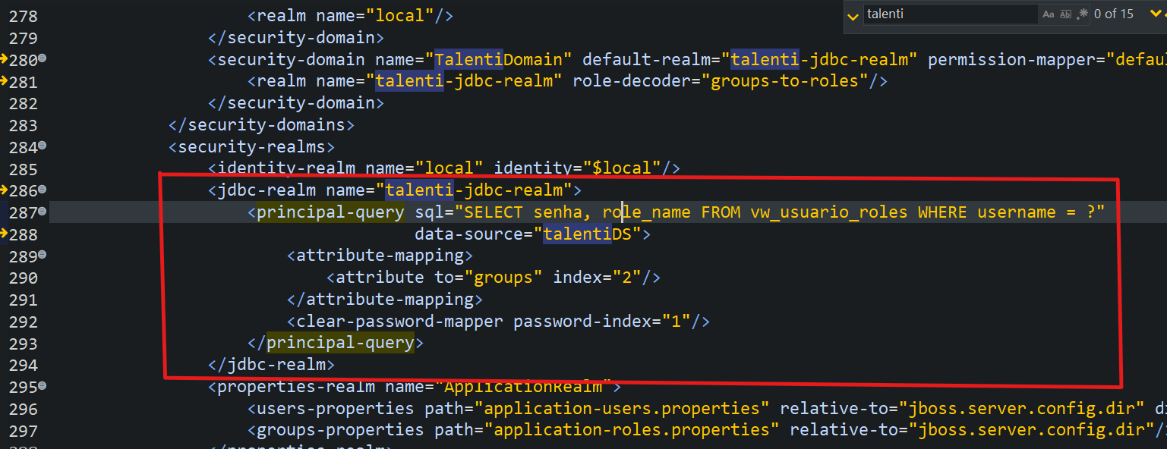

3.2 – Agora mais abaixo precisamos configurar o http-authentication-factory:

<http-authentication-factory name="talenti-http-authentication" security-domain="TalentiDomain"
http-server-mechanism-factory="global">
<mechanism-configuration>
<mechanism mechanism-name="BASIC">
<mechanism-realm realm-name="talenti-jdbc-realm"/>
</mechanism>
</mechanism-configuration>
</http-authentication-factory>

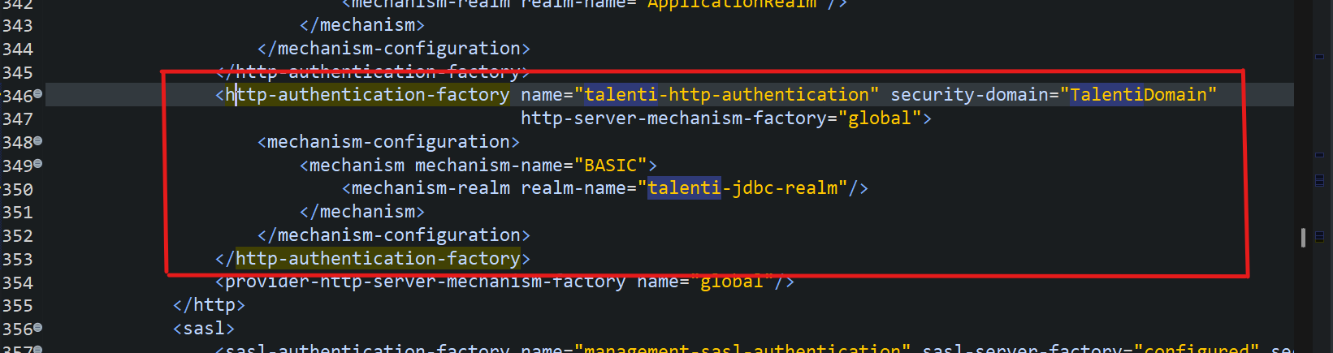

4 – Arquivo xml do Jboos para ativação do security-domain

Precisamos ter o arquivo xml jboss-web.xml dentro da pasta WEB-INF do projeto e declarado o talenti-pro.

<jboss-web>
<security-domain>talenti-pro</security-domain>
</jboss-web>

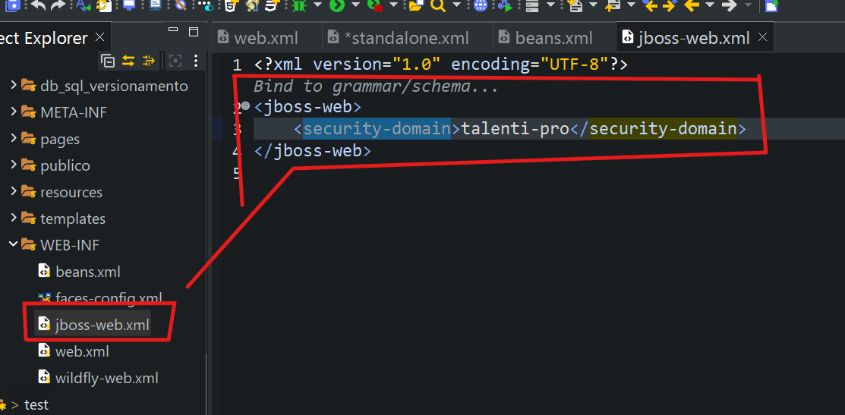

4.1 – Caso ainda não funcione, também existe o arquivo wildfly-web.xml.
Esse arquivo também deve ficar na mesma pasta WEB-INF.

<?xml version="1.0" encoding="UTF-8"?>
<wildfly-web xmlns="urn:jboss:domain:undertow:13.0">
<security-domain>talenti-pro</security-domain>
</wildfly-web>

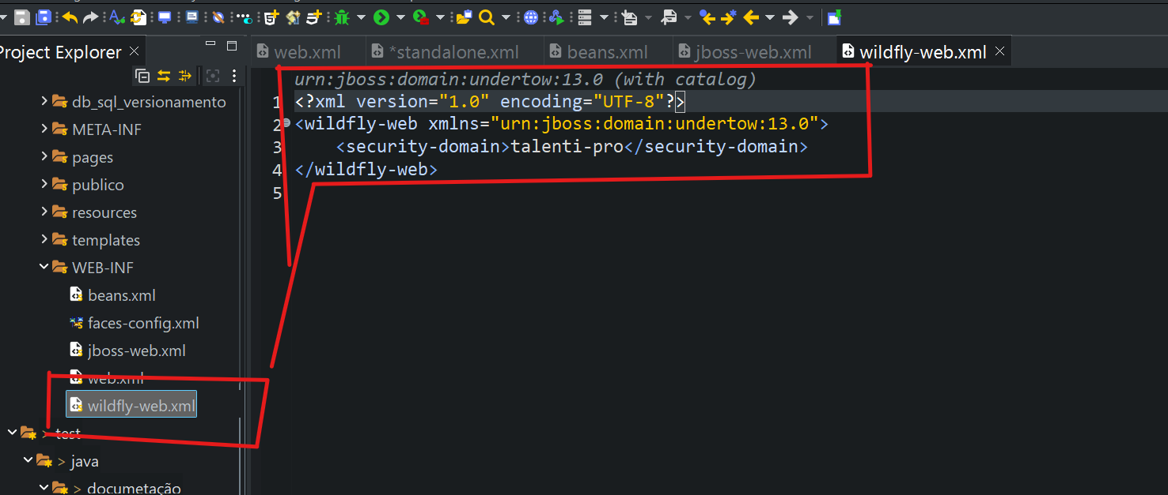

5 – Agora precisamos configurar qual parte do sistema será protegido e qual parte será acessada de forma pública.

No arquivo web.xml do projeto configuraremos a parte da segurança, acesso, login, área protegida e área pública.

<login-config>
<auth-method>FORM</auth-method>
<form-login-config>
<form-login-page>/publico/login.xhtml</form-login-page>
<form-error-page>/publico/login.xhtml</form-error-page>
</form-login-config>
</login-config>

<security-constraint>
<web-resource-collection>
<web-resource-name>Páginas Públicas</web-resource-name>
<url-pattern>/publico/login.xhtml</url-pattern>
<url-pattern>/publico/*</url-pattern>
<url-pattern>/templates/*</url-pattern>
<url-pattern>/resources/*</url-pattern>
<url-pattern>/javax.faces.resource/*</url-pattern>
</web-resource-collection>
</security-constraint>

<security-constraint>
<web-resource-collection>
<web-resource-name>Area Protegida</web-resource-name>
<url-pattern>/pages/*</url-pattern>
</web-resource-collection>
<auth-constraint>
<role-name>ROLE_ADMIN</role-name>
<role-name>ROLE_USER</role-name>
</auth-constraint>
</security-constraint>

<security-role>
<role-name>ROLE_ADMIN</role-name>
</security-role>
<security-role>
<role-name>ROLE_USER</role-name>
</security-role>

Pronto, agora temos toda a parte de segurança de login e acesso por perfil configurado para o Elytron do WildFly para um projeto JavaEE.

